**PROPOSAL PENAWARAN APLIKASI TAXI ONLINE**

1. **LATAR BELAKANG**

Melihat dari perkembangan dunia modern sekarang ini dalam usaha transportasi,dimana persaingan yang juga makin luas dan ketat,maka dalam menghadapi semua itu sangat diperlukan ketelitian,kesiapan dan juga strategy yang baik agar dapat memaksimalkan peluang usaha yang ada pada saat ini. Semua hal itu bisa kita capai dengan menggunakan Teknologi informasi sebagai penunjang dan motorik dalam menjalankan usaha transportasi taxi online tersebut. Dengan adanya Teknologi Informasi sebagai alat bantu,tentunya akan sangat membantu dari sisi waktu dan biaya,keteratutan proses yang dijalankan, menghindari kesalahan secara manusiawi dan menerapkan sistem yang terpadu dan sistematis sehingga dalam waktu yang singkat dapat memberikan kita data dan informasi yang cepat dan diharapkan dapat mendukung kita dalam memutuskan suatu strategi dalam menjalankan bisnis.

Berdasarkan pertimbangan sebagaimana yang telah dipaparkan diatas maka kami telah membangun Sistem Aplikasi Taxi Online. Sistem Aplikasi Taxi Online ini kami rancang dan bangun secara efektif, dapat digunakan secara tepat dan fleksibel sehingga dapat disesuikan dengan perusahaan taxi. Sistem Aplikasi Taxi Online ini terdiri dari modul Master, Penjadwalan, Pendaftaran, Pelanggan, Driver, Jemput Antar, Penilaian, Help yang bertujuan meningkatkan efektifitas, efisiensi dan kinerja perusahaan yang baik dalam operasional maupun laporan

1. **TUJUAN PEMBUATAN DAN PENGEMBANGAN**

Dengan adanya sestem aplikasi taxi online ini, diharapkan dapat memberikan nilai tambah dalam berbagai macam bentuk keunggulan yg antara lain adalah :

1. Dengan adanya Sistem yang terkomputerisasi dan terintegrasi diharapkan sangat membantu pekerjaan yang dulunya dilakukan secara manual dan terpisah.
2. Dengan efisiensi dan efektisitasnyanya sistem aplikasi taxi online ini ,akan membantu memberikan pelayanan yang maksimal kepada pihak internal yaitu karyawan, dan pihak manajemen,maupun pihak eksternal yaitu, Pelanggan, Driver, sehingga dapat menambah keunggulan bersaing perusahaan.
3. Tersedianya laporan yang akurat dan tepat waktu,sehingga dapat membantu dalam pengambilan suatu keputusan.
4. **FLOW APLIKASI**

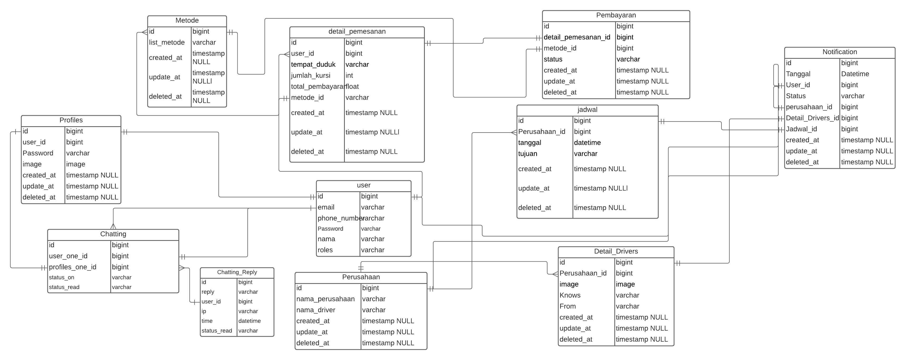

1. **RUANG LINGKUP APLIKASI**

Berikut adalah ruang lingkup dari aplikasi yang akan dibuat.

Sisi Penumpang:

* 1. Login

Menu untuk masuk ke dalam aplikasi menggunakan akun yang sudah dimiliki atau dibuat sebelumnya.

* + - Email
    - Password
    - Lupa password
  1. Sign up

Menu untuk membuat akun untuk menggunakan layanan pada aplikasi.

* + - Email
    - Password
    - Nama
    - Nomor Telepon
  1. Pencarian taxi

Menu untuk mencari taxi berdasarkan jadwal dan tujuan penumpang.

* + - Asal Lokasi
    - Kota Tujuan
    - Perusahaan Taxi
    - Detail Driver
    - Detail Pemesanan
    - Detail Pembayaran
  1. Order history

Menu untuk menampilkan riwayat pemesanan taxi yang sudah pernah dibuat sebelumnya.

* 1. Contact us

Menu untuk menampilkan informasi mengenai aplikasi dan menampilkan media sosial dan kontak yang bisa dihubungi untuk mengajukan pengaduan ketika terjadi masalah saat menggunakan aplikasi.

* 1. Setting

Menu untuk mengatur pengaturan akun.

* 1. Chatting

Menu chat untuk mempermudah komunikasi antara penumpang dan driver.

* 1. Notification

Menu untuk menampilkan notifikasi pembayaran, pemesanan, dan lain-lain.

Sisi Driver:

1. Login

Menu untuk masuk ke dalam aplikasi menggunakan akun yang sudah dimiliki atau dibuat sebelumnya oleh perusahaan.

* Email
* Password
* Lupa Password

1. Setting Jadwal Keberangkatan

Menu untuk mengatur jadwal dan lokasi keberangkatan dan tujuan.

* Asal Lokasi
* Kota Tujuan
* Detail Taxi
* Detail Pemesanan
* Detail Pembayaran

1. Riwayat Keberangkatan

Menu untuk menampilkan riwayat keberangkatan taxi yang sudah pernah dibuat sebelumnya.

1. Contact us

Menu untuk menampilkan informasi mengenai aplikasi dan menampilkan media sosial dan kontak yang bisa dihubungi untuk mengajukan pengaduan ketika terjadi masalah saat menggunakan aplikasi.

1. Setting

Menu untuk mengatur pengaturan akun dan data diri yang akan ditampilkan di data driver.

1. Chatting

Menu chat untuk mempermudah komunikasi antara driver dan penumpang.

1. Notification

Menu untuk menampilkan notifikasi pemesanan penumpang, dan lain-lain.

1. **METODOLOGI PEMBUATAN SERTA SPESIFIKASI SISTEM**

Metodologi Pembuatan : Waterfall

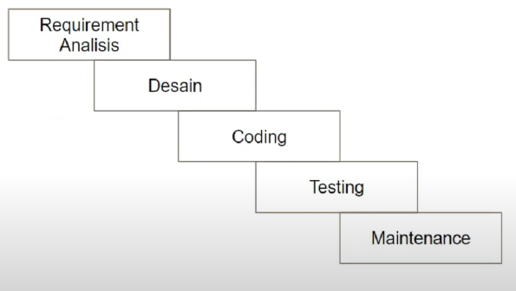

Untuk medapatkan hasil yang memuaskan dan memudahkan untuk melakukan pengembangan pada sistem , kami menggunakan Metode Waterfall , yang mana pekerjaan dimulai dari

1.Tahap Requirement Analisis

Dengan cara survey beberapa tempat usaha transportasi taxi yang ada kemudian mengumpulkan semua dokumen yang sudah ada dari hasil analisis dan dilakukan lah perancangan sistem informasi yang mensupport semua jenis taxi yang ada dan memetakan waktu penyelesaian kegiatan dengan Gantt Chart

Gantt Chart

2.Desain

Struktur sistem informasi yang akan di bangun

3.Coding  
 Proses untuk menerjemakan struktur/design yang sudah dibangun kedalam bahasa coding

4.Testing

Pengujian terhadap aplikasi yang sudah di bangun / telah di coding

5.Maintenance  
 Pemeliharaan, supaya aplikasi yang kita bangun agar selalu stabil

Spesifikasi Sistem :

1. Fitur Detil

Aplikasi yang kami buat mempunyai fitur sebagai berikut:

1. Tampilan aplikasi user *friendly,* artinya aplikasi dapat digunakan dengan mudah oleh orang awam sekalipun.
2. Sistem mencatat setiap aktifitas oleh user untuk digunakan sebagai laporan aktifitas dan keperluan lainnya.
3. Dapat digunakan oleh banyak user/multi user dengan hak penggunaan yang berbeda-beda Administrator yang akan mengatur hak dari masing masing user.
4. Report dalam format PDF , XLS atau CSV.
5. GambaranSistem

* Database diinstal di server utama (jika menggunakan multi user).
* Aplikasi diinstal di server / client.
* Terdapat 1 atau lebih perangkat untuk input data dan terkoneksi jaringan.

1. Jadwal Pelaksanaan Pekerjaan

Tabel berikut ini akan menjelaskan tahapan pekerjaan pemasangan Sistem Aplikasi Taxi Online:

|  |  |
| --- | --- |
| NO | DESKRIPSI PEKERJAAN |
| 1 | Installasi Database MySQL dan Aplikasi |
| 2 | Pelatihan dan Implementasi |
| 3 | Dokumentasi Aplikasi |

1. **TUGAS DAN TANGGUNG JAWAB**

Dalam rangka pembuatan aplikasi Controling ini ruang lingkup pekerjaan yang merupakan tugas dan tanggung jawab kami terdiri dari:

1. Instalasi Database MySQL & Aplikasi
2. Pelatihan dan implementasi
3. Garansi Aplikasi & Pemeliharaan Aplikasi
4. Manual Book Aplikasi Dalam bentuk PDF/Doc

Untuk User Interface bisa cek di PPTX